假设在特征匹配或者对齐，视频移动估算中有两张图像image1与image2，image1上有特征点匹配image2上的特征点，现在需要在两者之间建立一种视图变换关系，图示如下：

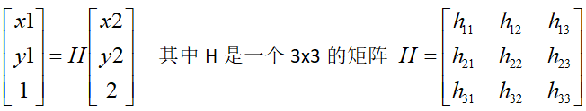

本次实验步骤包括：  
1. 读取两个图像。

  
2. 使用SURF算法提取图像的特征点和特征描述。  
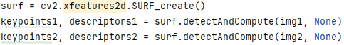  
3. 使用暴力匹配器（BFMatcher）匹配两个图像的特征点。

  
4. 使用RANSAC（RHO）算法过滤出良好的匹配点。

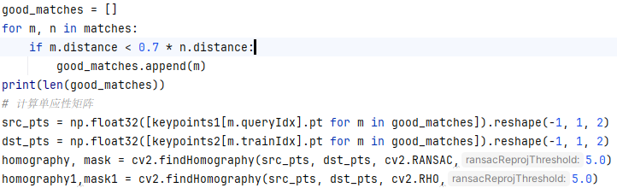  
5. 计算两个图像之间的单应性矩阵。



RANSAC算法基本思想是，它会从给定的数据中随机选取一部分进行模型参数计算，然后使用全部点对进行计算结果评价，不断迭代，直到选取的数据计算出来的错误是最小，比如低于0.5%即可，完整的算法流程步骤如下：

(1)、选择求解模型要求的最少要求的随机点对；

(2)、根据选择随机点对求解/拟合模型得到参数；

(3)、根据模型参数，对所有点对做评估，分为outlier跟inlier；

(4)、如果所有inlier的数目超过预定义的阈值，则使用所有inlier重新评估模型参数，停止迭代；

(5)、如果不符合条件则继续1~4循环。

PROSAC(RHO)

注意有时候RANSAC方法不会收敛，导致图像对齐或者配准失败，原因在于RANSAC是一种全随机的数据选取方式，完全没有考虑到数据质量不同。对RANSAC算法的改进算法就是PROSAC(Progressive Sampling Consensus)即渐近样本一致性，该方法采用半随机方法，对所有点对进行质量评价计算Q值，然后根据Q值降序排列，每次只在高质量点对中经验模型假设与验证，这样就大大降低了计算量，在RANSAC无法收敛的情况下，PROSAC依然可以取得良好的结果。  
6. 应用单应性矩阵将第一个图像映射到第二个图像上。

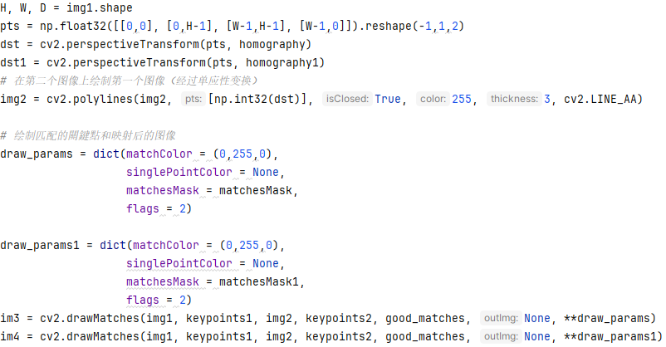  
7. 绘制匹配的关键点和映射后的图像。



实验结果：

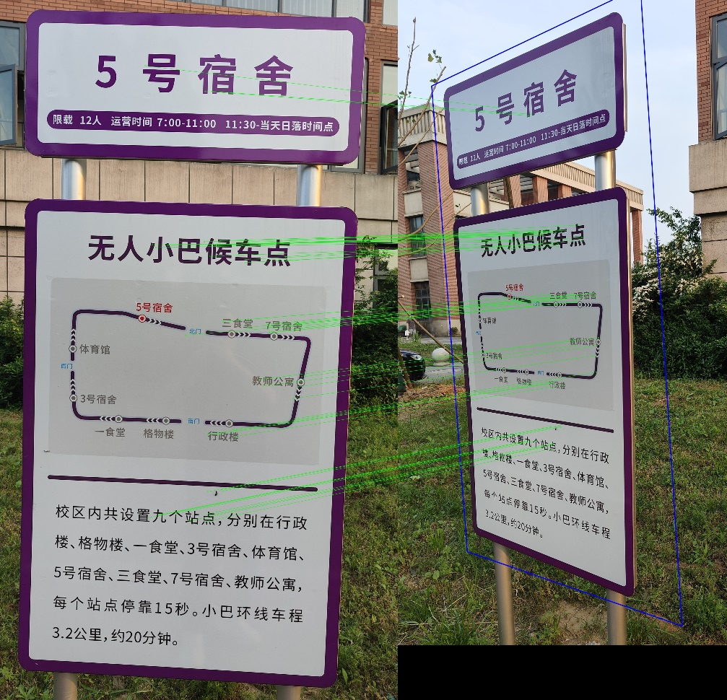RANSAC：

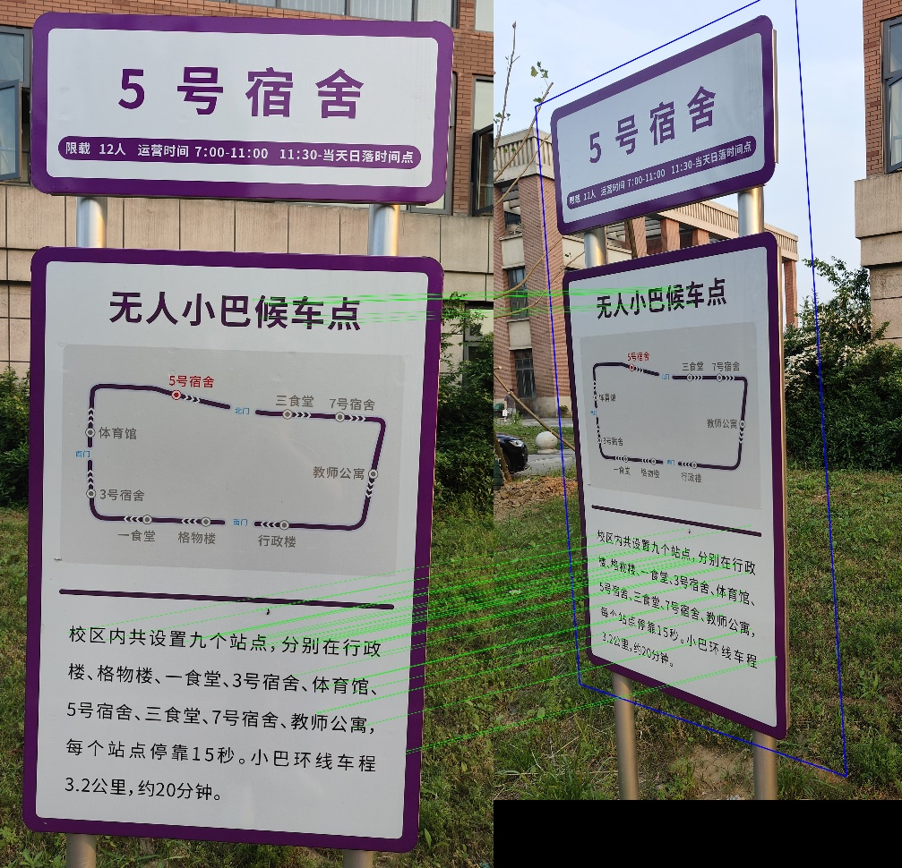RHO：

总计802个匹配点对，两种评估方式生成的H矩阵不相同。注意到h33总是等于1，因为h33在这里作用是保持标准化尺度。

RANSAC：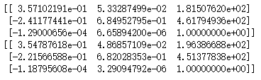

RHO：